


SESIÓN DE APRENDIZAJE
- DATOS INFORMATIVOS:
IES |  | Secundaria “Nuestra señora de Rosario” |  |  |  | ÁREA |  | ETRA
TÍTULO DE LA SESIÓN |  |  |  | “planificamos un emprendimiento agropecuario con ahorro y liderazgo responsable”
GRADO | 1° |  | SECCIÓN |  | FECHA |  | DURACIÓN
GRADO |  |  | A-B-C |  | Agosto y setiembre del2026 |  | 4 HORAS
BIMESTRE | lll |  | UNIDAD |  | "Emprendemos con responsabilidad para fortalecer la producción agropecuaria”
DOCENTE |  |  |  |  | María Josefina, TURPO PACHA DE GARCIA.

- SITUACIÓN SIGNIFICATIVA:
Situación significativa | Reto
Los estudiantes del distrito de Yucay, ubicada en el Valle Sagrado de los Incas, posee una importante actividad agropecuaria basada en la producción agrícola y la crianza de animales menores y mayores. Sin embargo, muchos estudiantes desconocen cómo el emprendimiento responsable, la organización del trabajo, el cuidado del ambiente y el uso adecuado de los recursos pueden contribuir a mejorar la producción agropecuaria y generar oportunidades económicas para sus familias.  Ante esta realidad, los estudiantes analizarán las actividades productivas de su comunidad, identificarán oportunidades de mejora y propondrán acciones emprendedoras que promuevan una producción agropecuaria sostenible, responsable y rentable. Frente a ello se plantea el siguiente reto: | ¿Cómo podemos desarrollar iniciativas emprendedoras responsables que contribuyan a fortalecer la producción agropecuaria de nuestra comunidad y mejoren la economía familiar sin afectar el medio ambiente?

- PROPÓSITOS DE LA SESIÓN DE APRENDIZAJE:
COMPETENCIA/CAPACIDADES | CAMPO TEMÁTICO | CRITERIOS DE EVALUACION | EVIDENCIAS | INSTRU. DE EVALUACIÓN
Gestiona proyectos de emprendimiento económico o social.  - Crea propuestas de valor.  - Aplica habilidades técnicas.  - Trabaja cooperativamente.  - Evalúa los resultados del proyecto de emprendimiento. | Planificación de un emprendimiento agropecuario enfocado en la producción de lechugas (prevención fitosanitaria, presupuesto básico, meta de ahorro y liderazgo cooperativo). | - Identifica una necesidad agropecuaria real; plantea una solución útil; organiza actividades, recursos, roles y medidas de seguridad; justifica cómo el ahorro ayuda a iniciar o mejorar el proyecto. | Mini plan de emprendimiento para la producción de lechugas que incluye propuesta de valor, manejo preventivo de plagas, presupuesto inicial, meta de ahorro y distribución de roles. | rúbrica analítica.

- COMPETENCIAS TRANSVERSALES:
Área | Competencia vinculada | Capacidades / desempeños precisados | Criterios observables
EPT – Agropecuaria | Gestiona proyectos de emprendimiento económico o social. | Crea una propuesta de valor; aplica habilidades técnicas; trabaja cooperativamente; evalúa resultados. | Identifica una necesidad agropecuaria real; plantea una solución útil; organiza actividades, recursos, roles y medidas de seguridad; justifica cómo el ahorro ayuda a iniciar o mejorar el proyecto.
Comunicación | Se comunica oralmente; lee diversos tipos de textos; escribe diversos tipos de textos. | Organiza ideas, adapta el mensaje al propósito y destinatario, sustenta opiniones con razones y redacta con coherencia. | Explica con claridad la propuesta; registra información relevante; redacta un plan breve y comprensible; escucha y respeta las intervenciones.
Matemática | Resuelve problemas de cantidad. | Representa cantidades; usa estrategias de cálculo; estima y comprueba resultados. | Calcula inversión inicial, costos, ingresos estimados, saldo y meta de ahorro; presenta operaciones correctas con unidades monetarias.
Ciencias Sociales | Gestiona responsablemente los recursos económicos. | Comprende relaciones entre agentes económicos y el sistema económico; toma decisiones económicas y financieras. | Distingue necesidad y deseo; prioriza gastos; propone ahorro realista; considera el impacto económico, social y ambiental del emprendimiento.
RER
- ENFOQUES TRANSVERSALES:
ENFOQUE TRANSVERSAL | VALORES | ACTITUDES QUE SUPONEN | ACCIONES O ACTITUDES OBSERVABLES
Igualdad de género | Igualdad y Dignidad | - Reconocimiento al valor inherente de cada persona, por encima de cualquier diferencia de género | - Igualdad de género
Igualdad de género | Empatía | - Comprende los sentimientos y necesidades de los demás. | - Igualdad de género
VALORES INSTITUCIONAL

VALORES INSTITUCIONALES | VALORES A PONER EN PRÁCTICA | ACTITUDES OBSERVABLES
VALORES INSTITUCIONALES | RESPETO | Nos respetamos mutuamente
VALORES INSTITUCIONALES | RESPONSABILIDAD | Demostramos puntualidad, higiene y uniformidad.
VALORES INSTITUCIONALES | PERSEVERANCIA | Demostramos interés y dedicación en las actividades encomendadas.

- MOMENTOS DE LA SESIÓN DE APRENDIZAJE – SECUENCIA DIDÁCTICA
MOM | PROCESOS  PEDAGÓGICOS | ESTRATEGIAS / ACTIVIDADES DE APRENDIZAJE | RECURSOS | T | MOTIVACIÓN, PAUSAS ACTIVAS Y RETROALIMENTACION REFLEXIVA PERMANENTE
INICIO | Motivación  Recuperación de saberes previos  Conflicto cognitivo | - El docente saluda cordialmente a los estudiantes de 1.er grado de secundaria y presenta fotografías de cultivos de lechugas saludables frente a lechugas afectadas por plagas comunes en Yucay (como pulgones o babosas), acompañadas de muestras de trampas de color o etiquetas informativas de insumos permitidos (Anexo 1).  - Los estudiantes observan atentamente las muestras visuales de lechugas, identifican las diferencias de calidad y analizan las imágenes a presentadas.  - El docente plantea las preguntas para la recuperación de saberes previos: "¿Qué plagas o problemas han observado en los huertos de lechugas de sus familias o vecinos en Yucay?" y "¿Qué acciones inmediatas o de prevención implementan en sus casas para proteger las hortalizas sin contaminar el suelo ni el agua?".  - Los estudiantes reflexionan sobre sus vivencias locales, comparten experiencias sobre el cultivo de lechuga en el Valle Sagrado y discuten ideas sobre el manejo preventivo.  - El docente formula la pregunta problematizadora: "Si un equipo compra insumos y productos para proteger su producción de lechugas sin calcular costos ni evaluar medidas orgánicas o preventivas, ¿por qué este emprendimiento podría fracasar económicamente y dañar la salud de la comunidad?".  - Los estudiantes analizan las implicancias económicas, ambientales y sanitarias, cuestionan supuestos sobre gastos no planificados y reconocen la importancia del presupuesto y la prevención en el cultivo de lechugas. | Fotografías de cultivos de lechugas y muestras de insumos agropecuarios Anexo 1  Pizarra y plumones | 10´
PROPÓSITO DE APRENDIZAJE PARA EL ESTUDIANTE |  | - Propósito: Los estudiantes de 1.° de secundaria planifican en equipos una propuesta inicial de emprendimiento agropecuario orientada a la producción responsable y prevención fitosanitaria en el cultivo de lechugas en Yucay, calculando costos e ingresos estimados, proponiendo metas de ahorro y organizando responsabilidades cooperativas.  - Acuerdos de convivencia: El docente les pregunta a los estudiantes. ¿Para realizar estas actividades y lograr el propósito de la sesión qué acuerdos de convivencia podemos plantear?............................................................................... |  | 10´
DESARROLLO | Gestión y acompañamiento en el desarrollo de la competencia: capacidades. | - El docente entrega la Ficha Práctica: Mini Plan de Emprendimiento en Producción de Lechugas (Anexo 2) e indica pautas para conformar equipos y distribuir roles (coordinador, costos, investigación, ambiente/seguridad y portavoz).  - Los estudiantes forman equipos de trabajo cooperativo, leen la ficha práctica, identifican la necesidad fitosanitaria específica en el cultivo de lechuga (ej. control de pulgones o pudrición de hojas) y definen una propuesta de valor ecológica y rentable (ej. monitoreo orgánico y lechugas libres de tóxicos).  - El docente orienta a los estudiantes en el uso de calculadoras o herramientas virtuales para estimar costos de materiales (semillas de lechuga, sustrato, abono, trampas cromáticas, transporte) y definir metas de ahorro, guiando el monitoreo autónomo de su propio aprendizaje.  - Los estudiantes investigan los costos estimados de insumos para la producción de lechuga, completan la Ficha Práctica (Anexo 2), aplican operaciones matemáticas para fijar la inversión inicial y calculan el plazo para alcanzar la meta de ahorro grupal.  - El docente acompaña a cada grupo promoviendo el cumplimiento de responsabilidades, la adopción de medidas de bioseguridad, la evaluación del manejo integrado y la consulta técnica (recordando que el uso de insumos químicos es el último recurso y solo lo realizan adultos capacitados).  - Los estudiantes redactan las acciones preventivas para el cultivo de lechugas, determinan responsabilidades de equipo, fijan acuerdos de liderazgo ético y revisan autónomamente la coherencia de sus presupuestos mediante la Rúbrica de Evaluación (Anexo 3).  - El docente promueve un espacio de coevaluación e intercambio de borradores entre equipos.  - Los estudiantes exponen de forma sintética su plan de emprendimiento de lechugas, reciben observaciones constructivas de sus pares y reajustan sus metas de ahorro y presupuestos de manera autónoma. | Ficha Práctica:  Mini Plan de Emprendimiento de Lechugas (Anexo 2)  Rúbrica analítica de evaluación (Anexo 3)  Calculadoras o dispositivos virtuales  Papelotes, plumones y hojas bond | 75´
CIERRE | Consolidación | - El docente consolida las ideas clave resaltando la importancia del presupuesto, la prevención fitosanitaria en la lechuga y el trabajo colaborativo en Yucay.  - Los estudiantes responden en voz alta o por escrito a las preguntas de metacognición: "¿Qué procedimientos matemáticos y organizativos seguimos para planificar el presupuesto y ahorro de nuestro emprendimiento de lechugas?", "¿Qué dificultades tuvimos al ponernos de acuerdo en los roles del equipo y cómo las superamos?" y "¿De qué manera lo aprendido sobre ahorro y manejo limpio del cultivo de lechuga nos sirve en los proyectos productivos de nuestra familia o comunidad?".  - Los estudiantes anotan en sus cuadernos la tarea para la casa: cotizar en una tienda agrícola o con un productor local de Yucay el precio real de un sobre de semillas de lechuga o insumo preventivo, y contrastarlo con el presupuesto de su ficha práctica. | Cuadernos de trabajo  Pizarra / Ficha de metacognición | 5´
CIERRE | Reflexión sobre el aprendizaje

- MATERIALES Y RECURSOS
MATERIALES | RECURSOS
- Fotografías de cultivos de lechugas y muestras de insumos agropecuarios Anexo 1  - Pizarra y plumones.  - Ficha Práctica:  - Mini Plan de Emprendimiento de Lechugas (Anexo 2)  - Rúbrica analítica de evaluación (Anexo 3)  - Calculadoras o dispositivos virtuales  - Papelotes, plumones y hojas bond  - Cuadernos de trabajo  - Pizarra / Ficha de metacognición | - Internet, Multimedia, laptop, calculadora, Ecran, pizarra, papelotes, plumones de colores, cartulina, cinta masking y aplicativos tecnológicos diversos.  - Video, pizarra, proyector

- BIBLIOGRAFÍA
- Ministerio de Educación. (2016, 2 de junio). Currículo Nacional de la Educación Básica (Resolución Ministerial N° 281-2016-MINEDU). Diario Oficial El Peruano.
- Ministerio de Educación. (2016, 15 de diciembre). Programa Curricular de Educación Secundaria (Resolución Ministerial N° 649-2016-MINEDU). Diario Oficial El Peruano.
- Modulo formativos agrícola- 2026.
Agosto y setiembre 2026

………………………………………
Prof.(a) Carmen Romero Callo
Directora de la IE

………………..………………………….
Prof. Miguel Ángel Mostacero M
Coordinador pedagógico
…………………………..………………
María j. TURPO PACHA DE GARCIA.
DOCENTE DE AREA

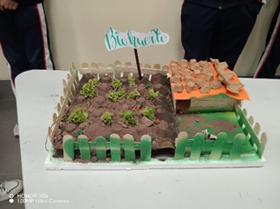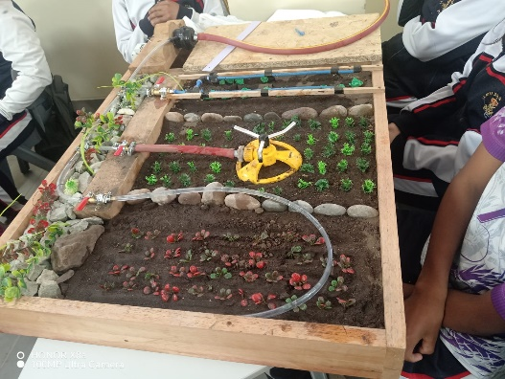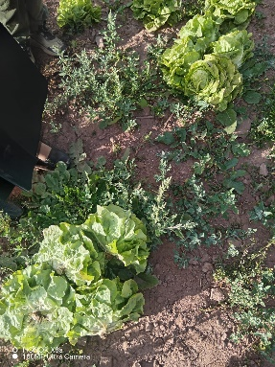
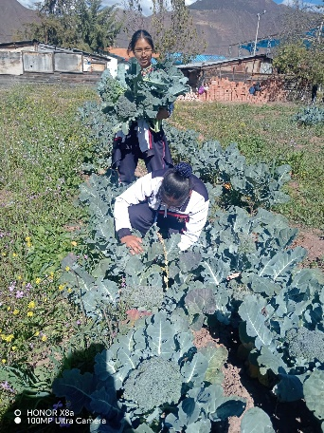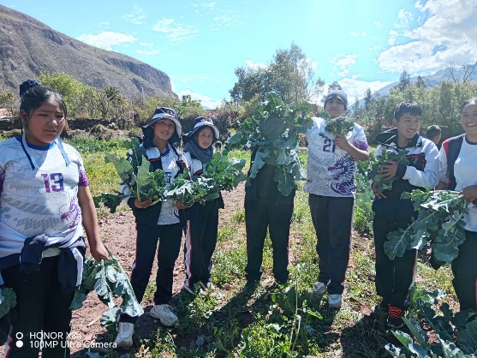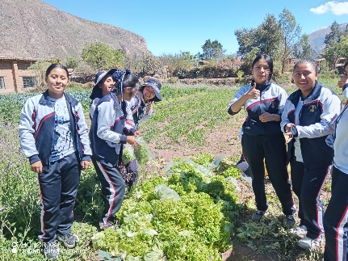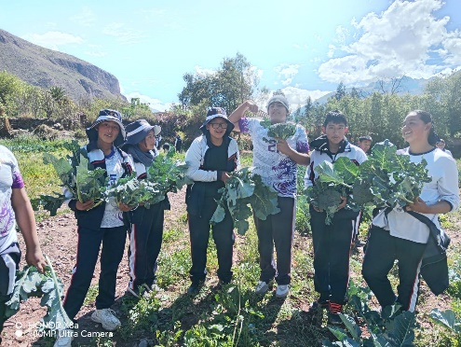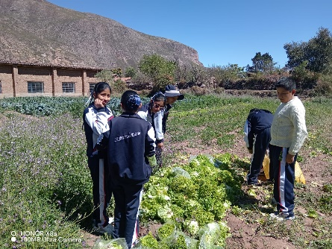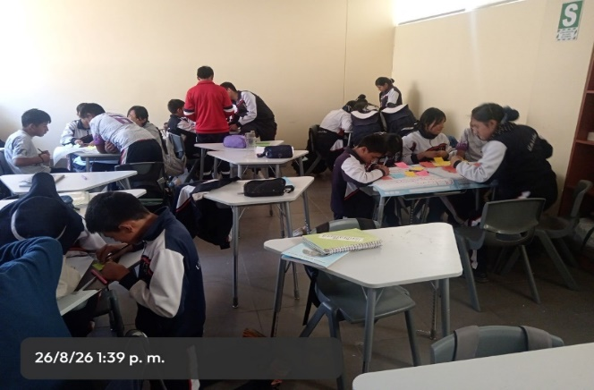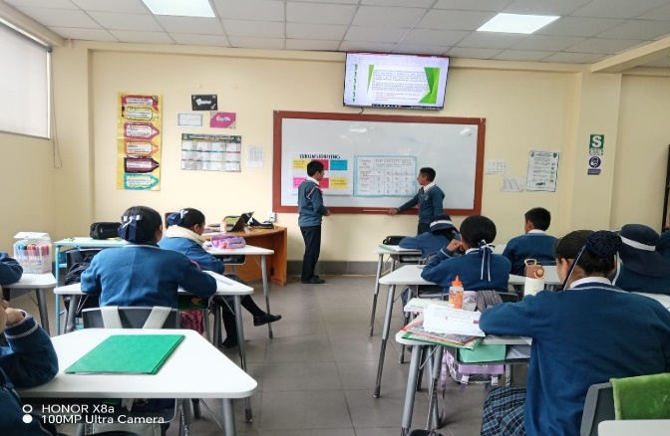

RÚBRICA DE EVALUACIÓN
Criterios | AD – Destacado | A – Logro esperado | B – En proceso | C – En inicio
Identificación del problema | Analiza causas, efectos y beneficiarios con evidencias del contexto. | Describe claramente el problema y a quién afecta. | Identifica el problema, pero explica parcialmente sus efectos. | Menciona un problema sin describirlo.
Propuesta de valor y manejo integrado | Propone acciones preventivas variadas, pertinentes y articuladas; justifica cuándo solicitar apoyo técnico. | Propone una solución viable y prioriza la prevención y el manejo integrado. | Propone acciones poco articuladas o incompletas. | La propuesta no responde claramente al problema.
Seguridad fitosanitaria | Reconoce riesgos, registro, etiqueta, EPP, restricciones y necesidad de adulto capacitado y asesoría técnica. | Considera el uso autorizado, lectura de etiqueta y protección según indicaciones. | Reconoce algunas medidas, pero omite aspectos importantes. | Propone manipular o aplicar sin considerar medidas de seguridad.
Presupuesto y ahorro | Calcula costos, meta y plazo; sustenta decisiones y prevé ajustes. | Elabora presupuesto sencillo y calcula correctamente su meta de ahorro. | Registra algunos costos o presenta errores de cálculo. | No logra organizar costos ni meta de ahorro.
Liderazgo y cooperación | Promueve acuerdos, escucha y apoya activamente al equipo. | Cumple su rol y respeta acuerdos. | Participa de manera irregular y requiere apoyo. | No cumple acuerdos o dificulta el trabajo grupal.

